**Объединение добавления и вывода информации**

1. Создаем базу данных, для этого включаем xampp (start -apach start-mysql). Открываем (нажимаем Admin)Название БД cats кодировка- uft8_general_ci. Поля id тип int (не забываем галочку у A_I), poroda- varchar значение 32, imya - varchar значение 32, vosrast-int, vladelech- - varchar значение 32. Заполняем данными.

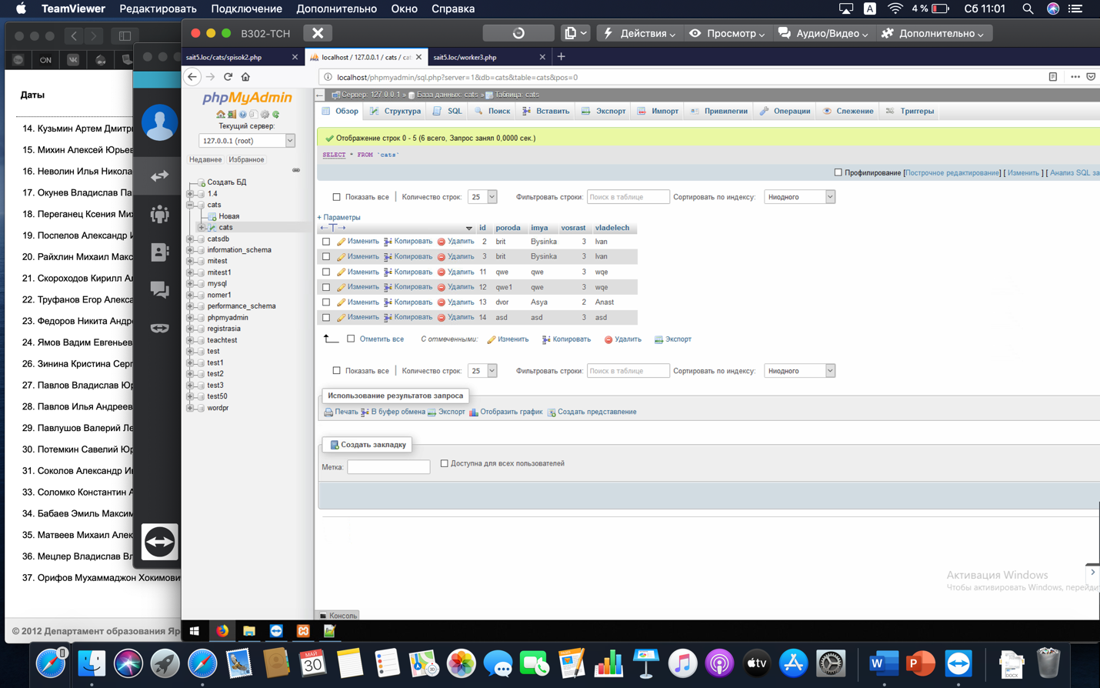

1. Сварачиваем нашу бд. Открываем notepad. Создаем файл index.php, в котором на html создаем форму. Добавьте цвет фона, теста и подберите шрифт.

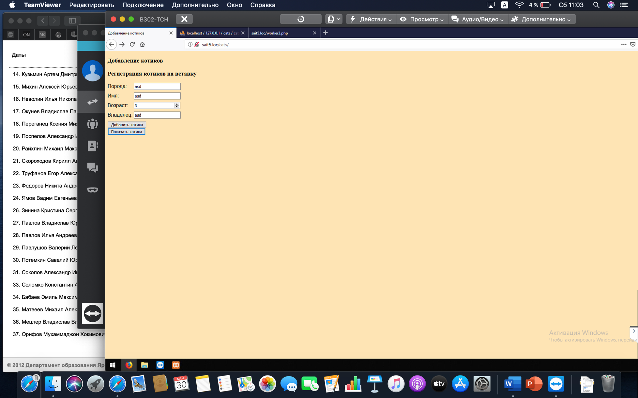

1. В нашей форме добавим action=cat.php, в cat.php будет код php для добавления записей в бд.
2. Создадим еще одну форму с кнопкой Показать котика и action=spisok2.php, где наши данные будут о котиках выводиться в табличном виде
3. Наш код будет выглядеть так (возможно немного по другому, если фон и вид html страницы другие). Сохраним докумен. Называя код index.php он откроется автоматически как первая главная страница.

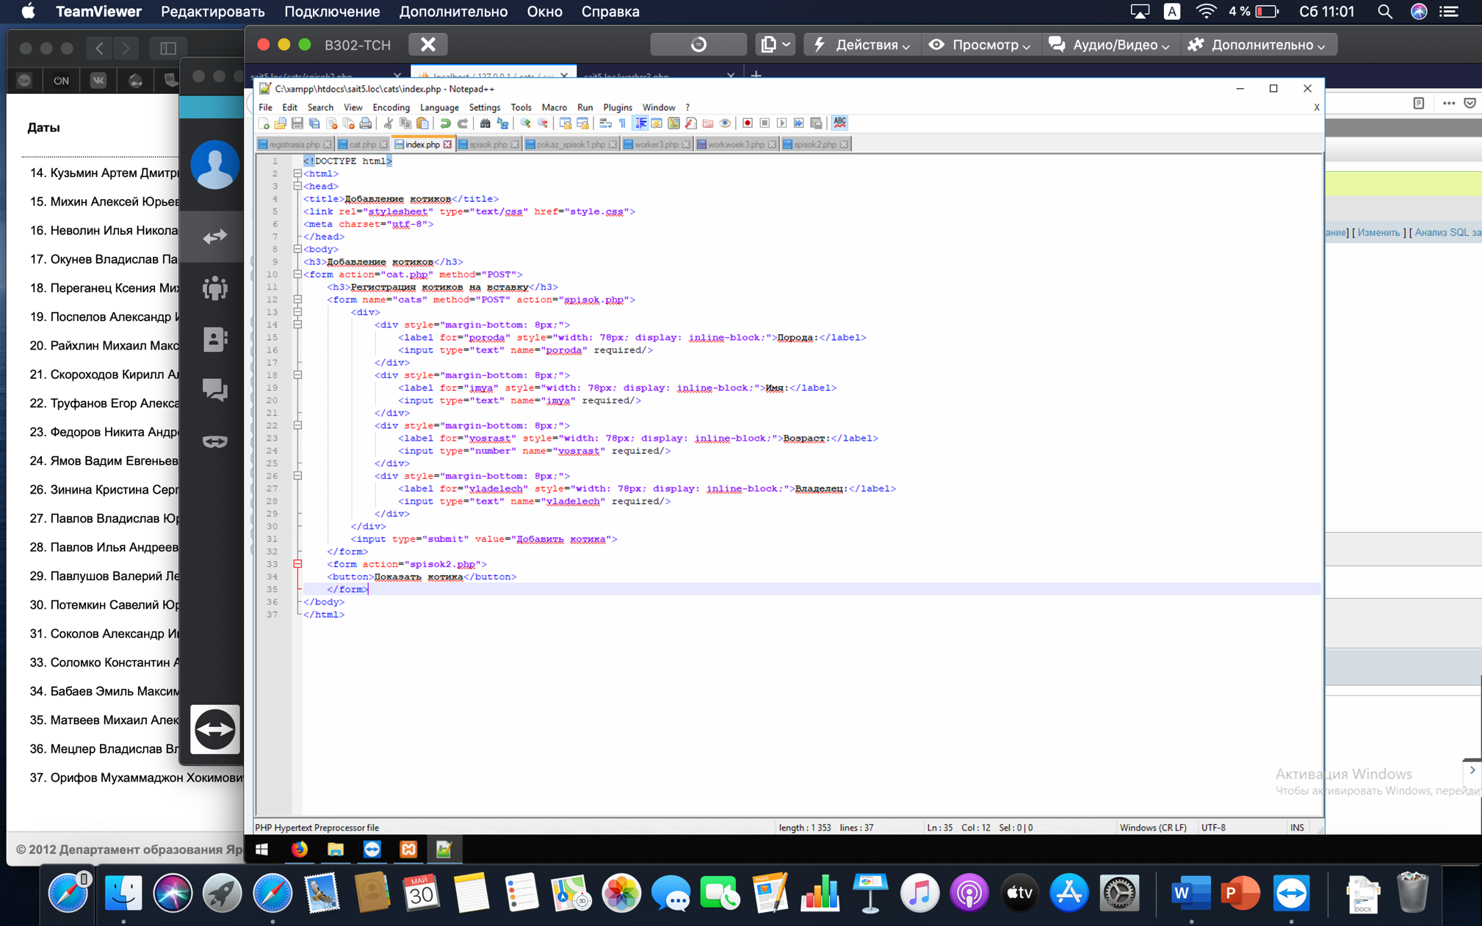

1. Создадим файл cats.php в notepad с кодом добавления в нашу БД и сохраним его

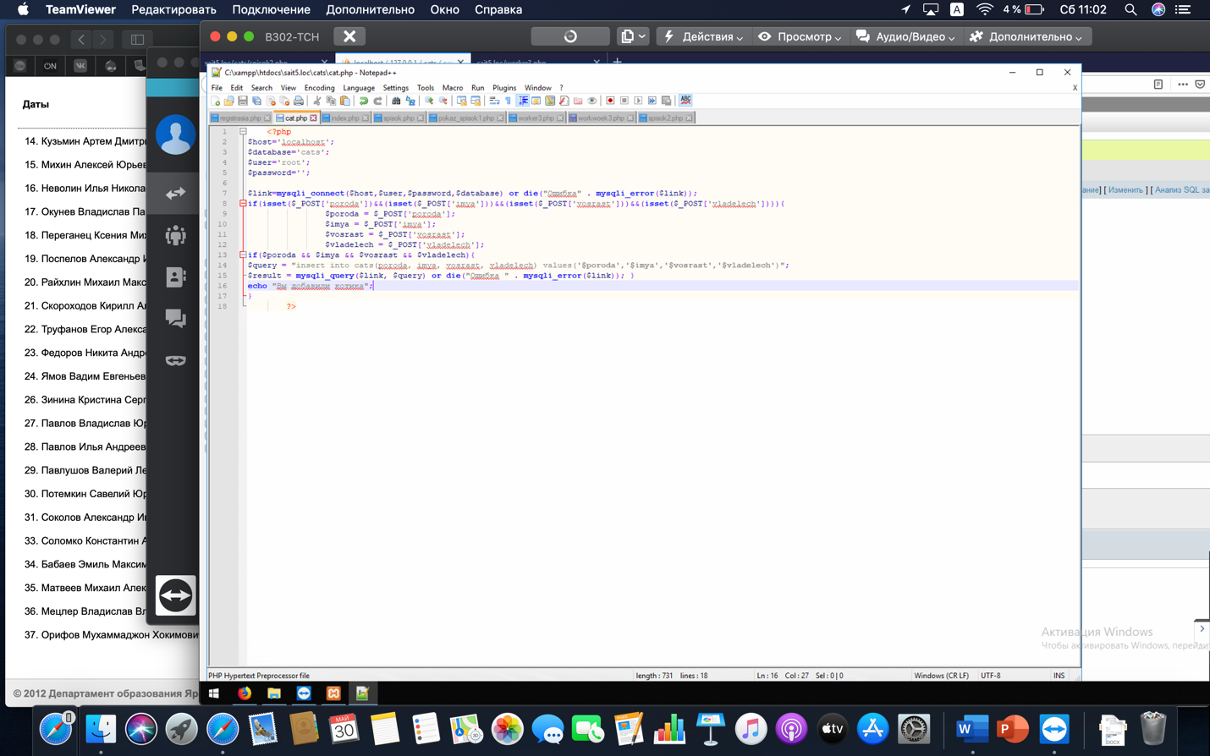

1. Создадим файл spisok2.php в котором напишем код php для вывода данных в таблицу.

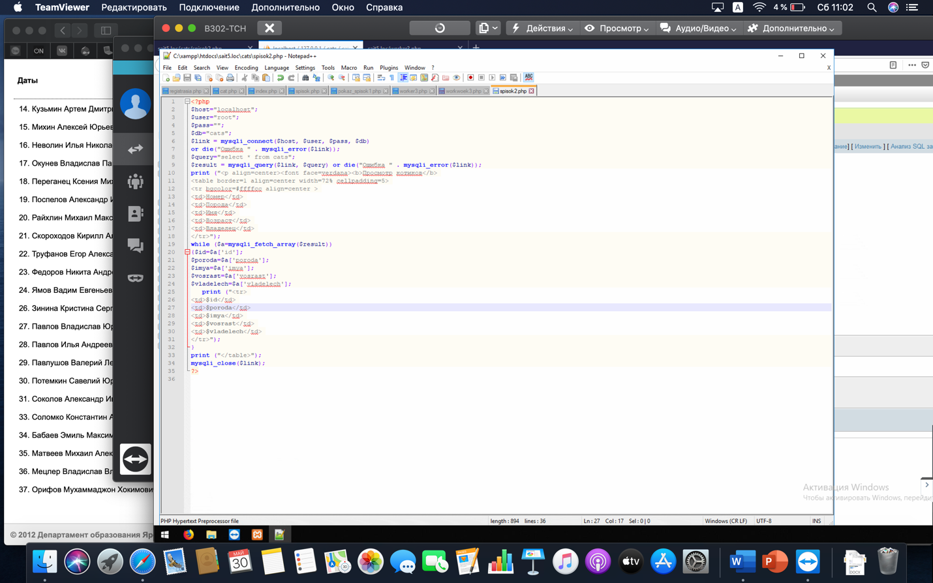

1. Для проверки работы нашего сайта откроем браузер. Введем данные- нажмем кнопку Добавить котика- появится страница. Вы добавили котика, вернемся назад или откроем еще раз, нажмем кнопку Показать котика и вы увидите таблицу

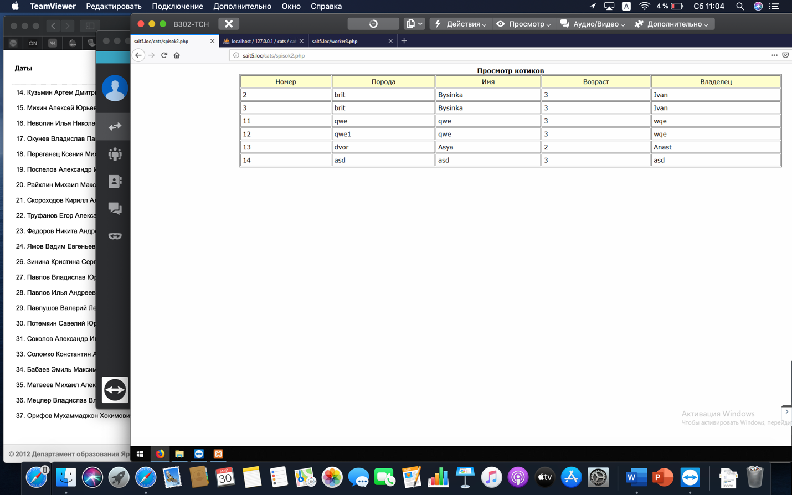

Самостоятельная работа.

Создайте свой подобный сайт на выбранную вами тему, в котором будет возможность добавления и просмотра. Будьте внимательны)